 | Matinée in der Matthäuskirche Rossfeld
 | Vom Glanz und Elend der Orgel
 | 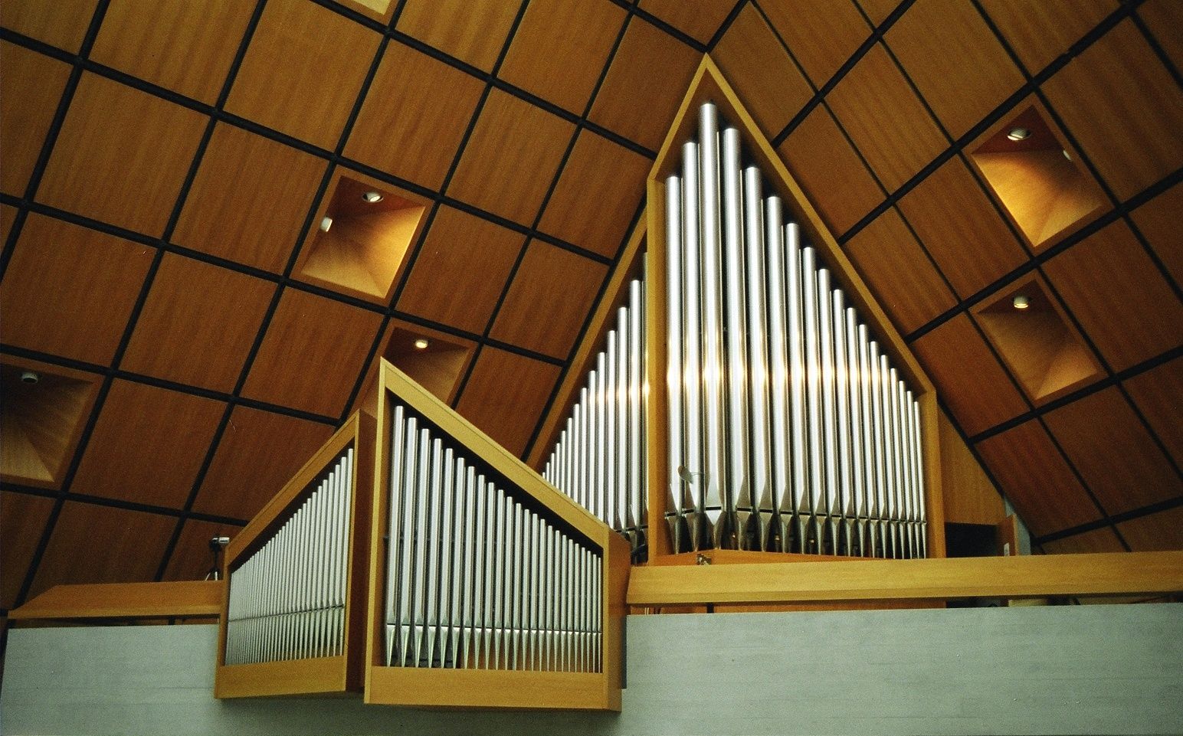
Sonntag, 3. Mai 2015
um 10.30 Uhr
Andrea Fankhauser, Orgel
Dorothea Walther, Texte
Konzert zum 50-jährigen Jubiläum der Orgeleinweihung
Nach dem Konzert sind alle herzlich zu einem Apéro eingeladen
Eintritt frei, Kollekte zur Deckung der Unkosten

 | Evangelisch-reformierte Kirchgemeinde  Matthäus Bern und Bremgarten  Reichenbachstrasse 112, 3004 Bern

